小一·今日动态
｜2024.6.3
-来园情况-
今天是星期一，晴。在园24人，1人请假。
来园的宝宝们能热情的和老师打招呼，还能绕好水杯带，放好自己的物品。
今天的点心是：牛奶、多样饼干、核桃仁。来园的小朋友们能全部喝完并打卡。
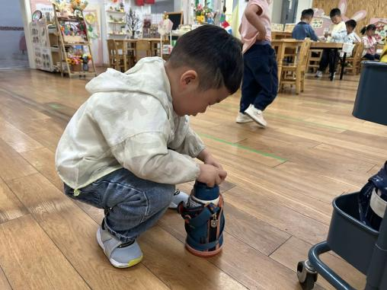 | 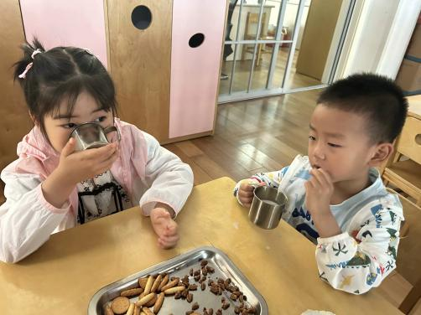 | 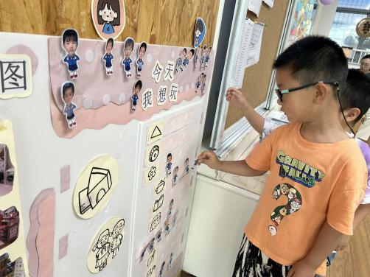
瞧，我们的水杯带绕的越来越好了，非常稳固哦，这样我们的水杯就不会打结啦。 | 香喷喷的牛奶配上脆脆的饼干，真美味呀！我们现在倒牛奶倒得越来越好了。 | 游戏之前我们要做好计划哦，根据人数和喜好进区域玩游戏。这已经成为我们的习惯啦！
-区域游戏-
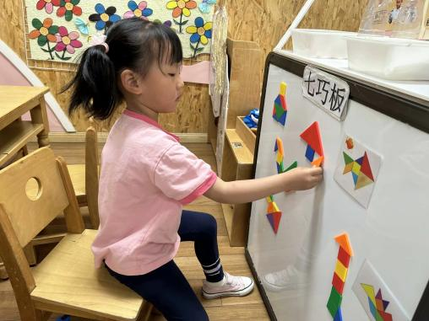 | 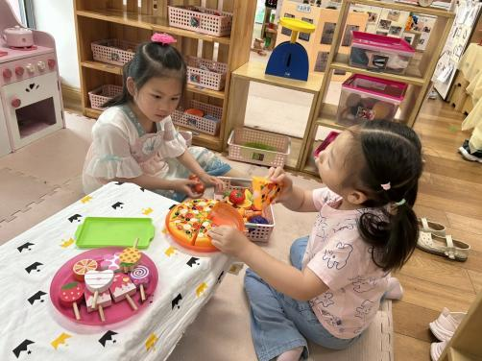 | 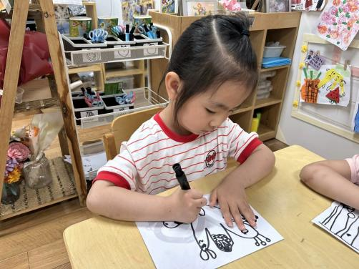
益智区：  心心在根据图片用七巧板拼各种好看的图案。 | 娃娃家：  艺艺和朵朵在一起制作美味的披萨呢。看起来很好吃。 | 美工区：  歆瑶今天画的是手掌创意画，每根手指都是不一样的图案哦。
-户外活动-
外面的太阳很好，暖洋洋的，今天我们来到了滑滑梯进行游戏。
小朋友们累了能主动喝水休息，热了会自己脱衣服，有很强的自我服务意识哦！
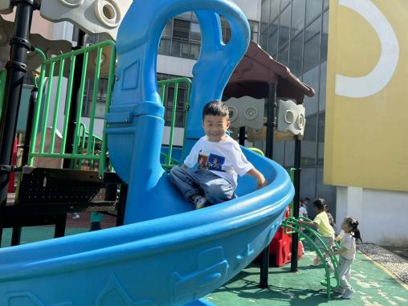 | 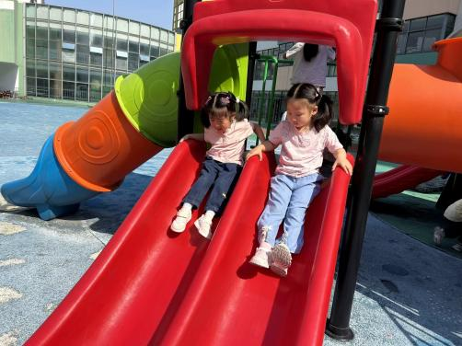 | 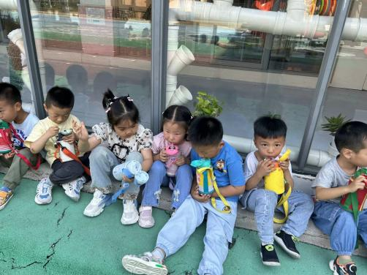
-集体活动-
综合：夏天来了
随着气温逐渐升高，夏天已悄然而至。人们纷纷换上了短袖、短裙、凉鞋，一些消暑降温的食品也应运而生。在炎热的夏天，许多昆虫也出来活动了，青蛙呱呱叫，蚊蝇也到处打转……本次活动主要是引导幼儿了解夏天，知道夏天的主要特征，从而产生对夏天的喜爱之情。
我班幼儿已经对夏天有了一定的感知，比如：天气变热了，衣服穿少了等等。孩子们在日常的生活中已经初步感知到夏天到了，但在语言的表述上面只能用简短的词汇描述自己的所见所闻，而不能用清晰、连贯的语句表达出自己的观察与感受。
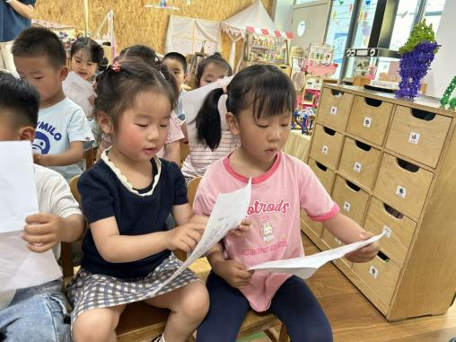 | 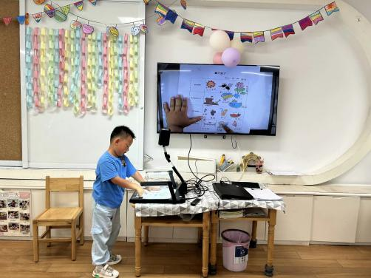 | 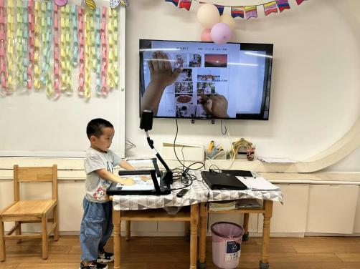
-午餐时光-
今天的午餐是：燕米饭、洋葱圆椒炒猪肝、儿童宫保鸡丁、生菜粉丝汤。
水果是：樱桃番茄、玉菇瓜。下午的点心是：五彩疙瘩汤。
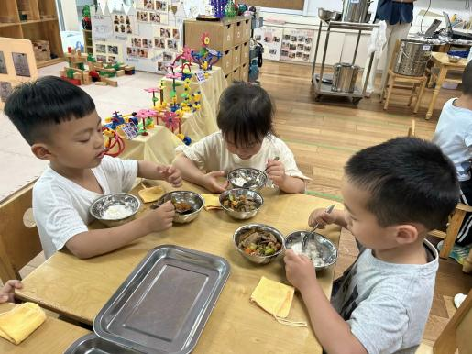 | 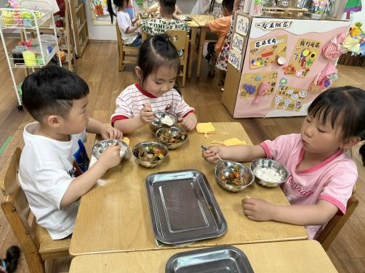 | 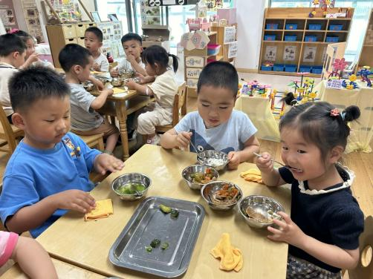
吃饭时我们也能小腰挺直做好哟 | 一口菜，一口饭，荤素搭配哟！ | 毛巾叠叠好，细嚼慢咽很重要!
-温馨提示-
1.最近气温逐渐上升，家长们请合理给孩子搭配衣服。如有身体不适请及时告知。
2.由于户外活动量大，大家可以给孩子准备一条汗巾更换。
- end -
在一起的点滴都值得记录
我们｜小一班｜在一起

